附件1：
学生寝室电费自助缴费手册
方式一：智慧工程职院APP端口
第一步:下载“智慧工程职院”APP
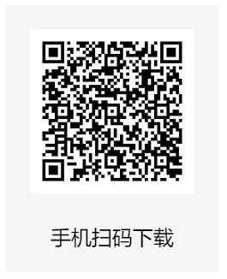
第二步：-->登录-->点击”探索”-->公寓用电缴费
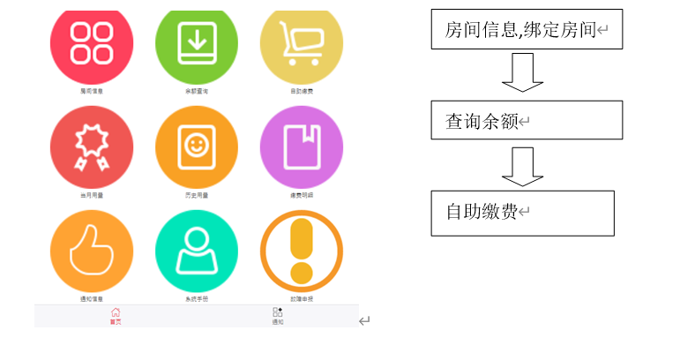

第三步：房间信息：需要先绑定房间号，才可以使用查询等功能。
操作流程：选择校区—>楼栋→房间号→点绑定，如更换房间，先解绑，再绑定.
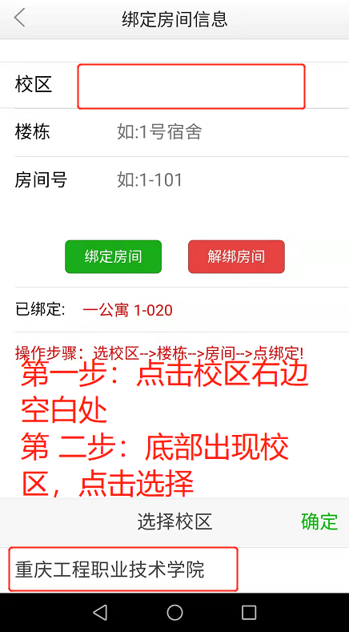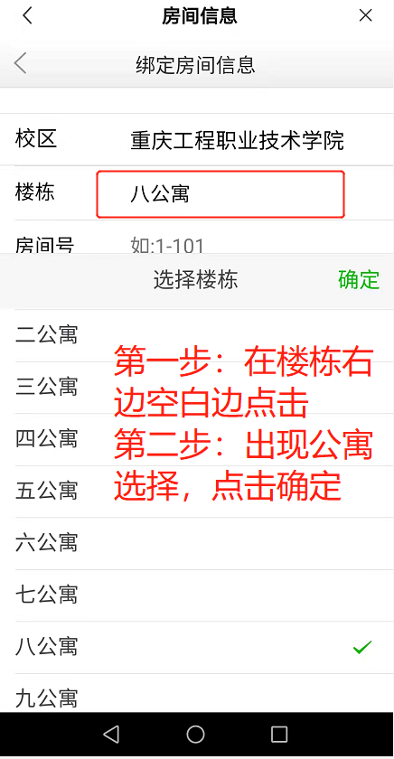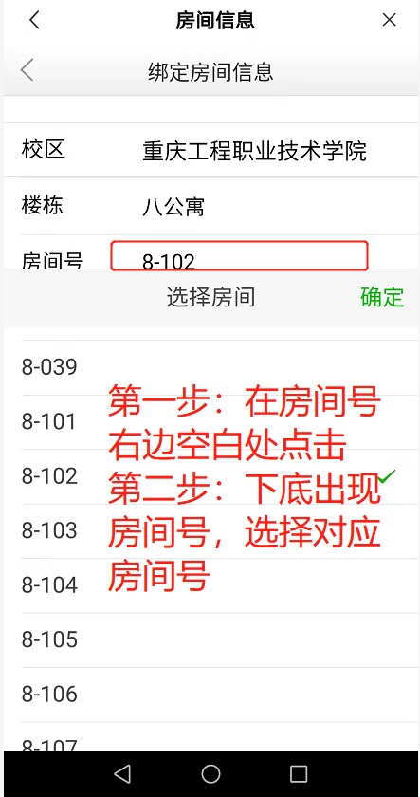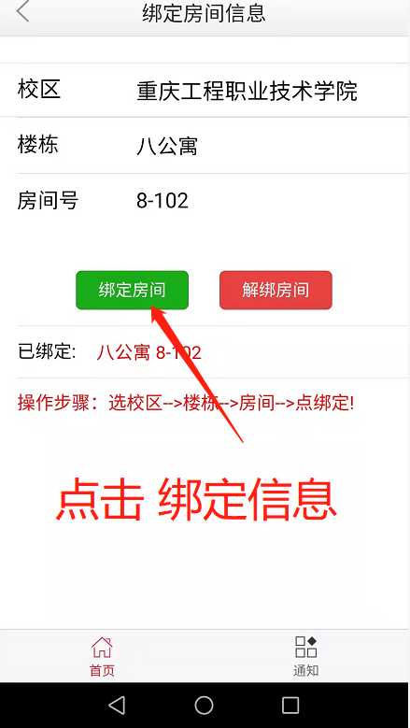

第四步：余额查询
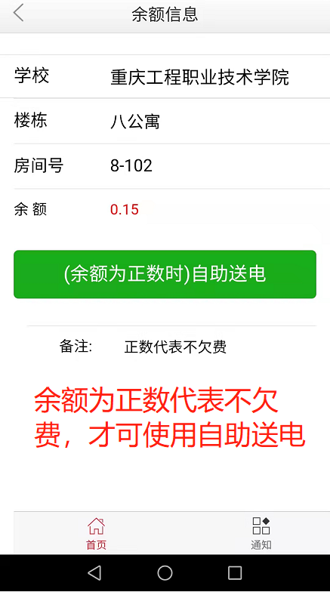

第五步：自助缴费
操作流程：进入自助缴费→录入姓名及身份证号，用于充值时核实充值信息，选择相应的楼栋号、房间号→录入或选择充值金额→选择支付方式→确定支付,扣费成功→查看余额状况
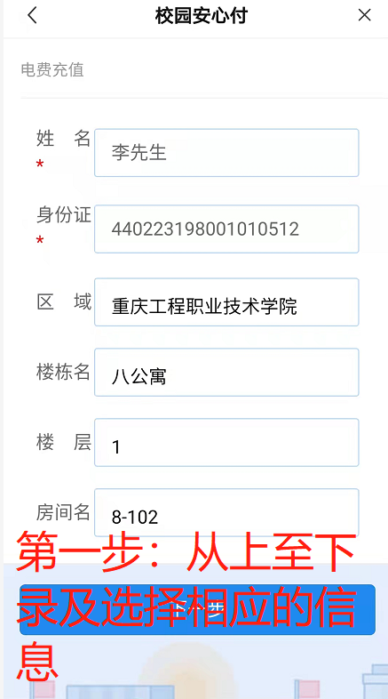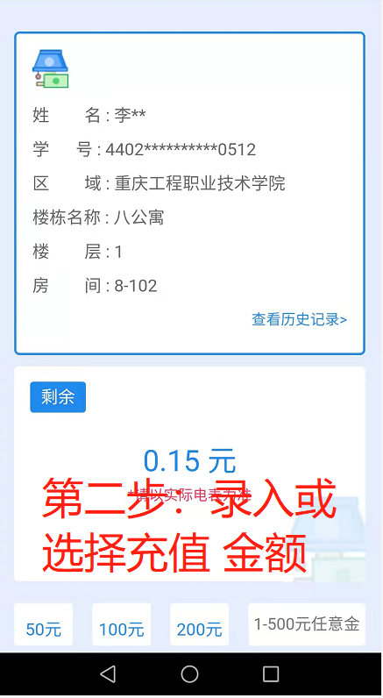
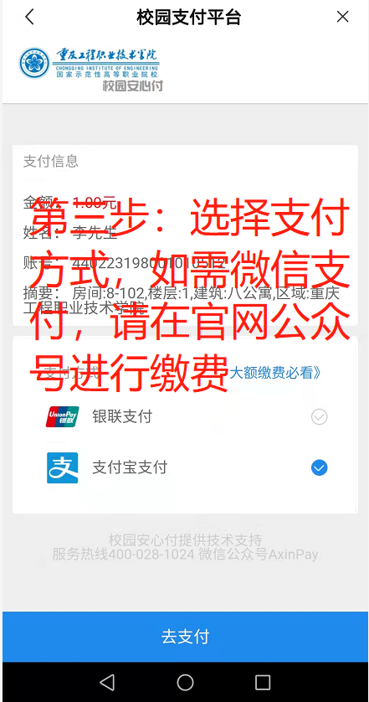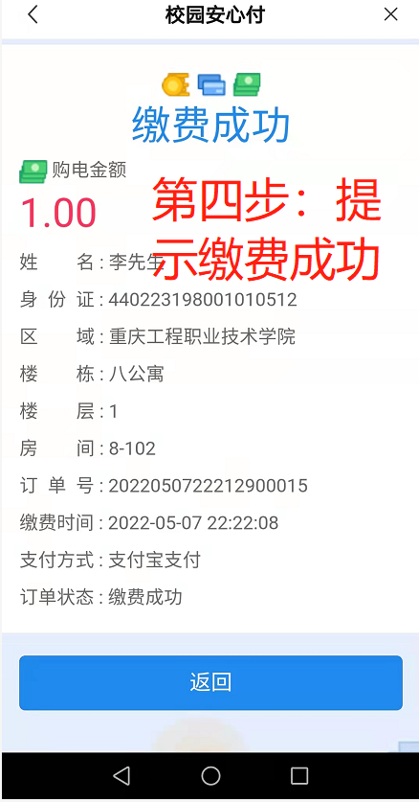

第六步：用量及缴费查询用电信息
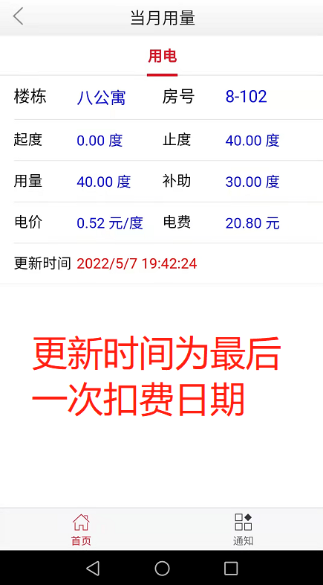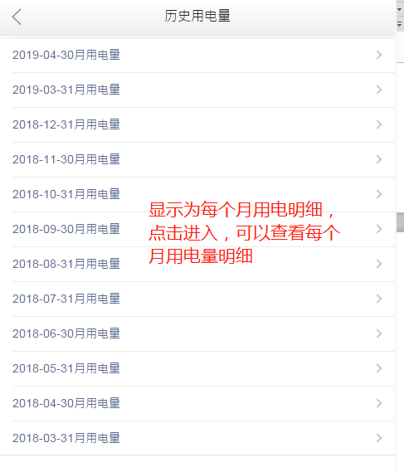
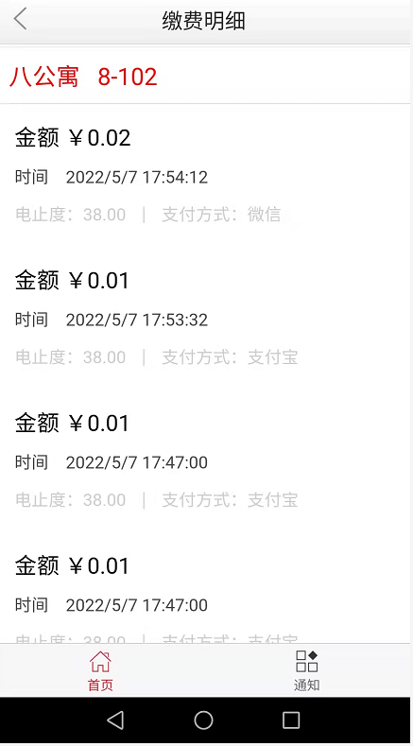

方式二：微信公众号端口
（只能充值缴费，查询余额需要登录智慧工程职院APP）
关注“重庆工程职业技术学院”微信公众号→校园服务中选择安心付交费→公寓电费充值。

